|  |
| --- |
| [Название организации] |
| Плагин проведения испытаний и экспресс анализа |
| [Подзаголовок документа] |

|  |
| --- |
| ООО Аллод  2018 год |

Оглавление

1 Назначение 1

2 Циклограмма 1

2.1 Структура циклограммы режимов 1

2.2 Описание интерфейса циклограммы режимов 3

2.3 Интерфейс циклограммы режимов в режиме «Просмотр» 3

2.4 Настройка циклограммы режимов 4

2.5 Работа с программой 7

3 База данных испытаний (БДИ) 7

4 Расчетные каналы 12

5 Компоненты для отображения графиков в ходе испытания 12

5.1 Компонент «Рабочая точка» 12

5.2 Компонент «Отображение спектра» 14

5.3 Компонент «Курсор» 16

# База данных испытаний (БДИ)

Вместе с циклограммой режимов устанавливается компонент «Управление базой данных». Компонент добавляет функционал базы данных, которая имеет следующее назначение:

* Управление несколькими регистраторами для синхронного изменения состояния (ПРОСМОТР/ЗАПИСЬ/ОСТАНОВ);
* Ведение единого каталога испытаний с возможностью копирования в него данных с нескольких регистраторов;
* Управление контекстом испытания (добавления пользовательской информации замерам (серийные номера, характеристики испытываемых объектов, условия проведения испытаний и т.д.))

Данные в базе хранятся в виде структуры показанной на Рис.7.

Объект испытания – тестируемый объект (например, авиационный двигатель). Объект может подвергаться нескольким испытаниям различного типа (предъявительские, ресурсные, прочностные и т.д.).

Испытание включает в себя набор регистраций выполненных в разное время и объединенных общим контекстом, одно и то же испытание может длиться продолжительное время и может прерываться.

Регистрации – набор замеров, каждый из которых получен с помощью одного регистратора (испытание может проводиться с помощью нескольких MIC-в под управлением разными компьютерами и разными программами MR-300, Recorder). Регистрация может храниться на ПК, под управлением которого был записан файл замера, а также может скопировать данные с регистраторов в локальный каталог БДИ.



Рисунок 1 Структура данных хранящихся в базе данных

# Файлы базы данных

Физически каждый объект базы данных представлен на диске компьютера каталогом с именем объекта и файлом описателем вида <Имя объекта>.xml. В файле описателе сохранены тип объекта, его имя и свойства в формате приведенном на следующем рисунке. Назначение ключей приведен в таблице 6.

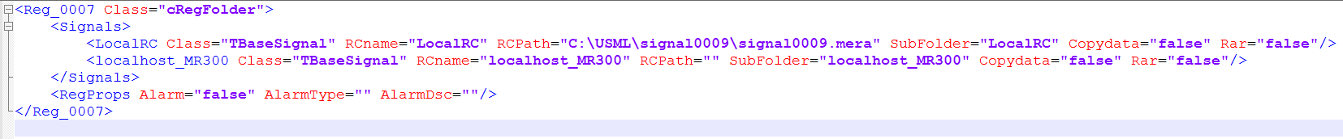

Рисунок 2 Пример файла описателя объекта БДИ (регистрация)

Таблица 6 Свойства объекта «Регистрация»

|  |  |  |
| --- | --- | --- |
| Ключ в файле описателе | Значение | Назначение |
| Имя корневого узла | Reg_007 | Имя регистрации. Должно совпадать с именем каталог который расположен рядом с файлом описателем |
| Class | cRegFolder | «cRegFolder» Ключевое слово по которому БДИ понимает что каталог Reg_0007 должен быть проиндексирован в базу как регистрации |
| Дочерний узел корневого узла | Signals | Узел в котором сохраняются список регистраторов и их свойства |
| Имена узлов внутри узла Signals | Узлы LocalRC и Localhost_MR300 | Имена регистраторов, которые создали файлы записи внутри регистрации |
| RCName | Узлы LocalRC и Localhost_MR300 | Дублирует имя регистратора |
| RCPath | Сетевой путь к записи данных на ПК с регистратором | Каталог по которому лежат данные |
| SubFolder | LocalRC и Localhost_MR300 | Подкаталог внутри регистрации по которому будут скопированы данные при записи их с ПК регистратора |
| Copydata | False/ true | Данные скопированы с регистратора в локальный каталог регистрации |
| Rar | False/ true | Данные скопированы и заархивированы |

# Пользовательский интерфейс БДИ

На рисунке 8 компонент «Управление БДИ». Назначение элементов интерфейса приведено в таблице ниже.



Рисунок 3 Компонент «Управление БДИ»

Таблица 7 Назначение элементов компонента «Управление БДИ»

|  |  |
| --- | --- |
| **Наименование** | **Назначение** |
| Панель «Объект» | Позволяет выбрать объект испытания или задать имя нового в поле «Наименование». Каталог с именем нового объекта создается на диске в момент перехода Recorder в запись или по кнопке «Применить». Справа находится таблица для задания свойств объекта. |
| Панель «Испытание» | Позволяет выбрать испытание или задать имя нового в поле «Наименование». Каталог с именем нового испытания создается на диске в момент перехода Recorder в запись или по кнопке «Применить». Справа находится таблица для задания свойств испытания. Опция «Дата» добавляет к имени испытания текущую дату (пока не реализовано). |
| Панель «Регистрация» | Позволяет выбрать регистрацию или задать имя новой в поле «Наименование». Каталог с именем новой регистрации создается на диске в момент перехода Recorder в запись или по кнопке «Применить». Справа находится таблица для задания свойств объекта.  Регистрацию нельзя перезаписать, поэтому при выборе имени существующей регистрации поле «Наименование» меняет цвет на серый и будет выводить описание (при наведении курсора мыши) с указанием имени новой регистрации. Имя новой регистрации создается путем автоматического инкремента имени в формате <имя>_<номер>.  Опция авария позволяет задать признак регистрации, что была авария и указать тип аварии в соответствующем окне (разрушение, повреждение, предупреждение и т.д.)  Под |
| Список регистраторов | По двойному клику на списке регистраторов появляется форма для задания свойств нового регистратора (хост – сетевой адрес ПК, порт программы регистратора, Подкаталог – имя каталога в который будут сохраняться данные регистратора при записи) |
| Кнопка «Применить» | По кнопке применяются изменения свойств объектов базы данных |
| Кнопка «БД» | Отображение структуры базы данных для выполнения поиска регистраций и передачи их в «WinПОС» |

По кнопке «БД» отображается форма для просмотра базы данных испытаний (рис.9).



Рисунок 4 Окно просмотра БДИ

Таблица 8 Назначение элементов окна просмотра БДИ

|  |  |
| --- | --- |
| **Наименование** | **Назначение** |
| Путь БДИ | Задание пути к базе данных (не реализовано, сейчас можно задать только из компонента «Управление БДИ» - будет применено после перегрузки Recorder) |
| Панель поиска объектов БДИ | Позволяет фильтровать отображаемые узлы в дереве структуры БДИ. Поиск возможен по:   * Наименование объекта * Дата испытания/дата регистрации * Свойства объектов |
| Дерево объектов | Отображает cтруктуру БДИ с учетом включенного фильтра |
| Панель свойств объектов БДИ | Свойства выбранного объекта |
| Кнопка «Архивировать» | Архивировать регистрацию в формате zip |
| Кнопка «Открыть в WinПОС» | Передает записи выбранных регистраций в WinПОС (каждая регистрация передается в WinПОС всеми замерами сделанными разными регистраторами) |

# 

# Программный интерфейс БДИ

Плагин поддерживаетпрограммные интерфейсы для доступа к объектам БДИ и позволяет проводить следующие операции:

Чтение путей к БДИ (база данных, объект испытания, испытание, регистрация); Чтение и установка свойств объектов БДИ. Ниже приведены примеры доступа к объектам БДИ:

Фабрика классов для создания компонента БДИ поддерживает интерфейс ICustomFactInterface с GUID ['{119E2EA6-C7B5-4610-B29B-759DF8AAF471}']:

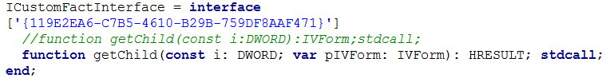

Компонент БДИ поддерживает интерфейс ICustomVFormInterface с GUID ['{F6C43E4C-2FE3-4DEB-B01E-6AE28A10A59F}']:

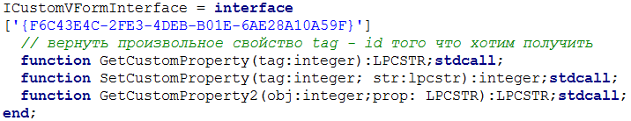

Пример функции, которая позволяет получить свойства объектов БДИ приведен ниже. Функция позволяет считать свойства объекта БДИ по имени, параметр obj – выбирает текущий объект БДИ (0 – объект испытаний, 1 – испытание, 2 - регистрация). S – строка вида «имя свойства 1; имя свойства 2»;

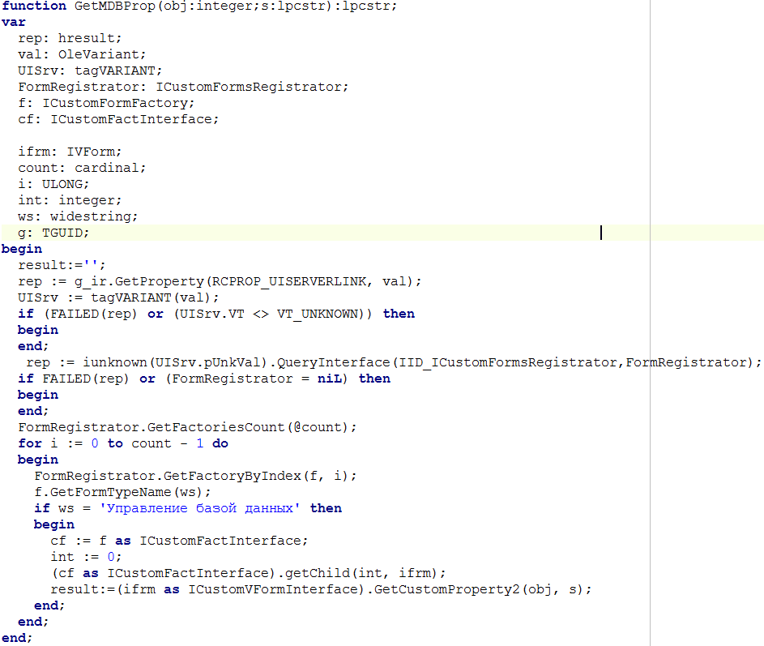

Рисунок Получение свойства объекта БДИ

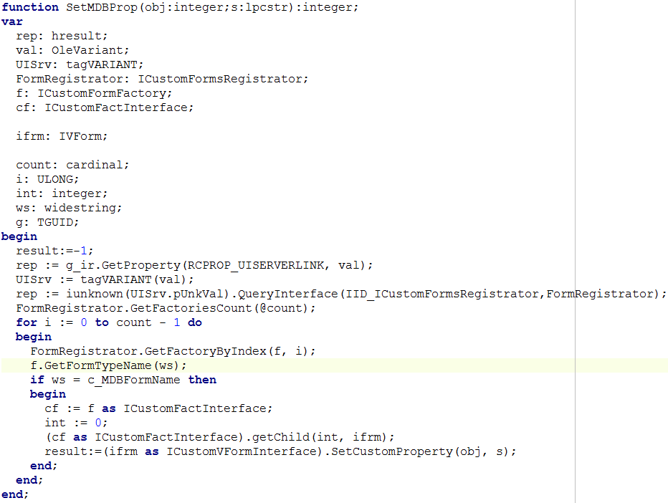

Рисунок Чтение свойств объекта БДИ